МИНИСТЕРСТВО ОБРАЗОВАНИЯ И НАУКИ РОССИЙСКОЙ
ФЕДЕРАЦИИ

ФЕДЕРАЛЬНОЕ ГОСУДАРСТВЕННОЕ АВТОНОМНОЕ
ОБРАЗОВАТЕЛЬНОЕ УЧРЕЖДЕНИЕ ВЫСШЕГО
ОБРАЗОВАНИЯ

«Санкт-Петербургский национальный исследовательский
университет информационных технологий, механики и оптики»

Факультет информационных технологий и программирования

Аппаратное обеспечение вычислительных систем
Домашняя работа №1

Выполнила студентка:
Кузнецова Алёна Александровна
Группа: М3109

САНКТ-ПЕТЕРБУРГ
2022
B-3

Условие
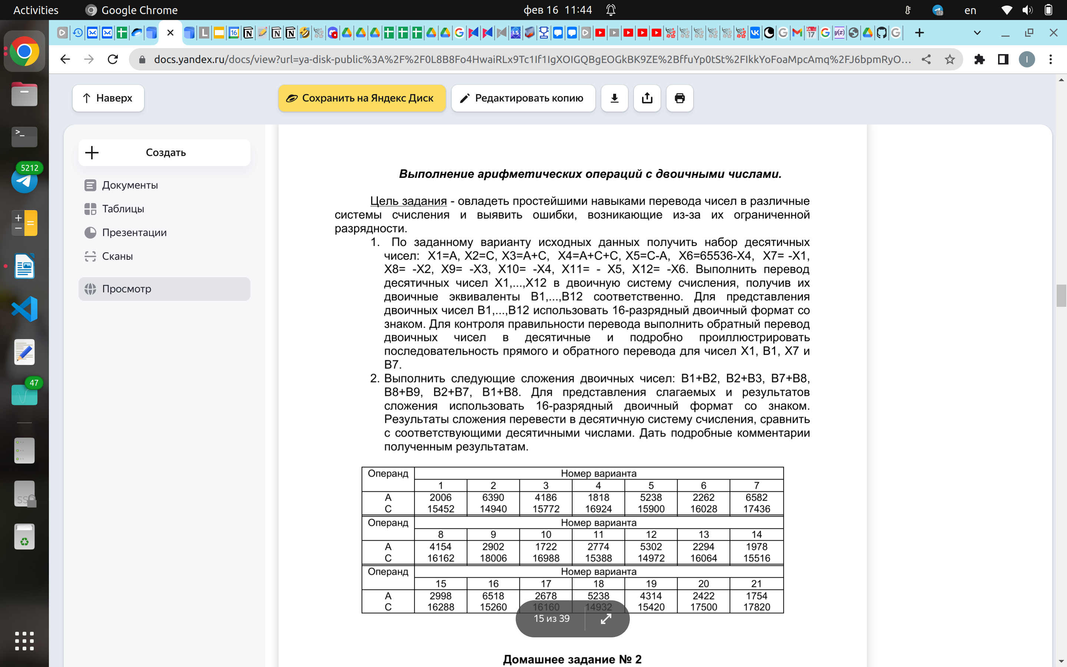
Дано:
A = 4186, C = 15 772
Задание № 1

X1 = A = 4186
X2 = C = 15772
X3 = A + C = 19958
X4 = A + C + C = 35730
X5 = C – A = 11586
X6 = 65536 – X4 = 29806
X7 = -X1 = -4186
X8 = -X2 = -15772
X9 = -X3 = -19958
X10 = -X4 = -35730
X11 = -X5 = -11586
X12 = -X6 = -29806

B1 = Х1 = 4186, положительное => самая левая цифра – 0, далее просто переводим:
4186₁₀ = 1 0000 0101 1010₂ добавим лидирующих нулей до 16 бит = 0001 0000 0101 1010₂
Проверим, выполнив обратный перевод для В1. Число начинается на "0", следовательно число получится положительным, а значит просто выполним перевод из двоичной СС в 10-ную СС – 0001 0000 0101 1010₂ = 4186₁₀ - Верно

B2 = 0011 1101 1001 1100₂
B3 = 0100 1101 1111 0110₂
B4 = 1000 1011 1001 0010₂
B5 = 0010 1101 0100 0010₂
B6 = 0111 0100 0110 1110₂

B7 = -X1 = -4186 – отрицательне => нужно проинвертировать число в 16-битовой логике и добавть 1 => 1110 1111 1010 0101₂ + 1 = 1110 1111 1010 0110₂ = 61350₁₀. (как можно легко убедится 61350 + 4186 = 65536 = 2¹⁶). Затем нас просили провести обратный перевод: так как число начинается с 1, мы понимаем, что итоговое число будет отрицательным, поэтому инвертируем его и добавляем 1: 0001 0000 0101 1001 + 1 = 0001 0000 0101 1010₂ = 4186, получили модуль числа, но не забудем, что итоговое число было отрицательные => -4186, что верно.

B8 = -X2 = 1100 0010 0110 0011₂ + 1 = 1100 0010 0110 0100₂ = -49764₁₀
B9 = -X3 = 1011 0010 0000 1001₂ + 1 = 1011 0010 0000 1010₂ = -45578₁₀
B10 = -X4 = 0111 0100 0110 1101₂ + 1 = 0111 0100 0110 1110₂ = 29805₁₀
B11 = -X5 = 1101 0010 1011 1101₂ + 1 = 1101 0010 1011 1110₂ = -11586₁₀
B12 = -X6 = 1000 1011 1001 0001₂ + 1 = 1000 1011 1001 0010₂ = -29806₁₀

Задание № 2

- B1 + B2 = 0001 0000 0101 1010₂ + 0011 1101 1001 1100₂ = 0100 1101 1111 0110₂ = 19958₁₀ и 4186+15772 = 19958₁₀
- B2 + B3 = 0011 1101 1001 1100₂ + 0100 1101 1111 0110₂ = 1000 1011 1001 0010₂ = -29806. Как видим, получилось отрицательное число, это произошло потому, что мы ограничены 16-битовой логикой, если мы сложим исходное число с модулем результата: 29806 + 35730 = 65536, что есть 2¹⁶ или 0 в 16-битовой логкике
- B7 + B8 = 1110 1111 1010 0110 + 1100 0010 0110 0100 = 1 1011 0010 0000 1010 = 111114 и в 16-битовой логике 1011 0010 0000 1010 (45578) = -19958, что совпадаес с ответом: -4186 -15772 = -19958
- B8 + B9 = 1100 0010 0110 0100 + 1011 0010 0000 1010 = 10111010001101110 = 95342 -> 0111 0100 0110 1110 = 29806. -15772−19958 = −35730, как можно заметь разница в один оборот, что объесняется однми переходом на этапе кодирования числа -35730. 2¹⁶ −35730 = 29806
- B2 + B7 = 0011 1101 1001 1100₂ + 1110 1111 1010 0110 = 1 0010 1101 0100 0010 = 77122 -> 0010 1101 0100 0010 = 11586. 77122 - 2¹⁶ = 11586
- B1 + B8 = 0001 0000 0101 1010₂ + 1100 0010 0110 0100 = 53950, в 16-б. логике 53950 = -11586

